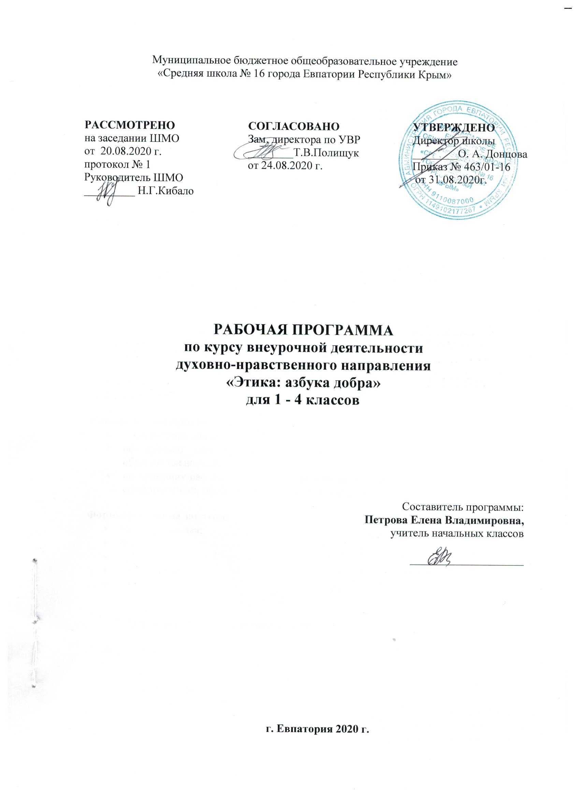
Образовательный стандарт:Федеральный государственный образовательный стандарт начального общего образования, утверждённый приказом Министерства образования и науки РФ № 373 от 06.10.2009 (с изменениями от 31.12.2015г. № 1576).
Рабочая программа по курсу внеурочной деятельности духовно-нравственного направления составлена на основе авторской программы И.С. Хомякова, В.И. Петрова«Этика: азбука добра»1-4 классы Н.Ф.Виноградовой и сборник программ внеурочной деятельности, под ред. Н. Ф. Виноградовой. – М.: Издательский центр: «Вентана- Граф», 2011 г.

Образовательные технологии и методы достижения поставленных задач, формы организации учебного процесса, их сочетание:
Образовательные технологии достижения поставленных задач:
- развивающее обучение;
- проблемное обучение;
- разноуровневое обучение;
- коллективная система обучения;
- исследовательские методы в обучении;
- проектные методы обучения;
- технология использования в обучении игровых методов: ролевых, деловых и других видов
обучающих игр;
- обучение в сотрудничестве (командная, групповая работа);
- информационно-коммуникационные технологии;
- здоровьесберегающие технологии.

Методы достижения поставленных задач:
- по источнику знаний: словесные, наглядные, практические;
- по уровню познавательной активности: проблемный, частично-поисковый, объяснительно-иллюстративный;
- по принципу расчленения или соединения знаний: аналитический, синтетический, сравнительный, обобщающий, классификационный.

Формы работы на занятии:
- индивидуальная;
- парная;
- групповая;
- домашняя работа;
- интерактивная.

Планируемые результаты освоения курса внеурочной деятельности.

Ученик научится:
- правила поведения в школе, на уроке, на перемене, в столовой, улице, в общественных местах, правильную организацию работы на уроке, уметь оценивать своё поведение,
- основные требования к внешнему виду человека и уметь выполнять основные правила опрятности;
- правила вежливости, элементарные представления о добрых и недобрых поступках.
- слова вежливости,
- основные правила общения, правила работы в группе.

Ученик получит возможность научиться:
- применять правила вежливого общения, использовать в речи слова вежливости,
- применять правила поведения и общения в школе, на уроке, на перемене, на улице, в общественных местах;
- высказывать свои суждения по обсуждаемой теме, анализировать высказывания собеседников,
- проявлять прилежание и старательность в учении и труде, бережно относиться к вещам, созданным трудом других людей,
- работать в паре и в группе,
- проявлять доброе, терпимое отношение к людям; уважение к родителям, близким,
- культурно выражать свои эмоции в совместной работе
- ориентироваться в школьной библиотеке, находить нужную информацию по нравственной тематике.

Содержание курса
Тема 1. Школьный этикет.
Правила поведения в школе, на уроке, на перемене, в столовой. Приход в школу без опозданий, правильная организация работы на уроке, учебное сотрудничество.
Школьные перемены как время активного отдыха, игры.
Поведение в столовой, правила поведения за столом.
Универсальные учебные действия:
- воспроизводить правила поведения в конкретной жизненной ситуации;
- оценивать своё поведение и поведение окружающих (на уроке, на перемене).

Тема 2. Правила общения (взаимоотношения с другими людьми).
Правила вежливости, элементарные представления о добрых и недобрых поступках. Знакомство с образом этих поступков с помощью художественных произведений, сказок, фильмов; посредством анализа близких детям жизненных ситуаций (школьного коллектива, семьи). Активное освоение в речевой и поведенческой практике вежливых слов, их значения в установлении добрых отношений с окружающими.
Доброе, терпимое отношение к сверстнику, другу, младшим; добрые и вежливые отношения в семье, проявление элементарного уважения к родителям, близким. Практическое знакомство с правилами коллективных игр, позволяющих играть дружно, без конфликтов. Пути выхода из конфликтной ситуации (преодоление ссор, драк, признание своей вины).
Нравственное содержание ситуации (литературной, жизненной), оценка ситуации.
Универсальные учебные действия:
- использовать в речи слова вежливости;
- участвовать в диалоге: высказывать свои суждения по теме, анализировать высказывания собеседников, дополнять их высказывания;
- высказывать предположение о последствиях недобрых поступков (в реальной жизни, героев произведений);
- создавать по иллюстрации словесный портрет героя(положительный, отрицательный);
- описывать сюжетную картину (серию);
- оценивать ситуацию и предотвращать конфликты;
- самостоятельно формулировать правила коллективной игры, работы.

Тема 3. О трудолюбии.
Значение труда в жизни людей. Учение как основной труд и обязанность школьника; виды труда детей в школе и дома (начальные представления). Прилежание и старательность в учении и труде. Трудолюбие как главная ценность человека.
Элементы культуры труда. Стимулирование оценки учащимися собственного отношения к труду. Способы бережного отношения к вещам, созданным трудом других людей.
Пути и способы преодоления лени, неумения трудиться (избавление от неорганизованности, недисциплинированности).
Анализ и оценка своих действий во время уроков, труда, дежурства.
Универсальные учебные действия:
- проводить хронометраж дня, анализировать свой распорядок дня, корректировать его;
- оценивать свои действия во время уроков, дежурств.

Тема 4. Культура внешнего вида.
Культура внешнего вида, как чистота, опрятность, аккуратность в человеке.
Правила опрятности и их значение для здоровья, уважения окружающих, собственного хорошего самочувствия.
Оценка внешнего вида человека, критерии такой оценки: аккуратность, опрятность, удобство, соответствие ситуации.
Универсальные учебные действия:
- воспроизводить основные требования к внешнему виду человека в практических и жизненных ситуациях;
- оценивать внешний вид человека.

Тема 5. Внешкольный этикет.
Вежливое отношение к людям как потребность воспитанного человека. Особенности вежливого поведения в разных жизненных ситуациях (на улице, в транспорте, во время прогулок): уступить место маленьким и пожилым; за причинённые неудобства, неприятности надо извиниться.
Правила вежливости в общении с ближайшим окружением: здороваться первым; доброжелательно отвечать на вопросы; взрослых называть на «Вы»; говорить «спасибо», «пожалуйста» и т.д.
Правила поведения в общественных местах (в магазине, библиотеке, театре и т.д.): не мешать другим людям; соблюдать очередь; чётко и громко высказывать обращение, просьбу.
Универсальные учебные действия:
- использовать доброжелательный тон в общении;
- оценивать характер общения (тон, интонацию, лексику), поведения в общественных местах.
Тематическое планирование, 1 класс
№ п/п | Наименование раздела | Количество часов
1 | Школьный этикет. | 5 ч
2 | Правила общения (взаимоотношения с другими людьми). | 11 ч
3 | О трудолюбии. | 6 ч
4 | Культура внешнего вида. | 4 ч
5 | Внешкольный этикет. | 7 ч
 | Итого | 33 ч

Тематическое планирование, 2 класс
№ п/п | Наименование раздела | Количество часов
1 | Школьный этикет. | 7 ч
2 | Правила общения (взаимоотношения с другими людьми). | 6 ч
3 | О трудолюбии. | 8 ч
4 | Культура внешнего вида. | 4 ч
5 | Внешкольный этикет. | 9 ч
 | Итого | 34 ч

Тематическое планирование, 3 класс
№ п/п | Наименование раздела | Количество часов
1 | Школьный этикет. | 7 ч
2 | Правила общения (взаимоотношения с другими людьми). | 6 ч
3 | О трудолюбии. | 8 ч
4 | Культура внешнего вида. | 4 ч
5 | Внешкольный этикет. | 9 ч
 | Итого | 34 ч

Тематическое планирование, 4 класс
№ п/п | Наименование раздела | Количество часов
1 | Школьный этикет. | 7 ч
2 | Правила общения (взаимоотношения с другими людьми). | 6 ч
3 | О трудолюбии. | 8 ч
4 | Культура внешнего вида. | 4 ч
5 | Внешкольный этикет. | 9 ч
 | Итого | 34 ч

